#wattbesünners – grenzübergreifende Sommerkampagne des INTERREG V A-Projektes Watten-Agenda 2.0 offiziell gestartet

Leer, 30. Juli 2020 In dieser Woche fiel der offizielle Startschuss der Sommerkampagne #wattbesünners – Ein Sommer am Wattenmeer. Die Kampagne wurde im Rahmen des INTERREG V A-Projektes Watten-Agenda 2.0 ins Leben gerufen. Mit der Aktion sind Einheimische und Gäste eingeladen, ihre schönsten Fotos von ihrem Sommer im Wattenmeerraum unter dem Hashtag #wattbesünners (auf niederländischer Seite #wadbijzonder) mit anderen in den Sozialen Medien wie Facebook und Instagram zu teilen. An Sehenswürdigkeiten und Besuchereinrichtungen in Wattenmeergebiet machen gelbe Hinweisschilder mit der Aufschrift #Wattbesünners auf die Kampagne aufmerksam. An diesen Orten stehen zusätzlich gelbe Fotorahmen zur Verfügung. Ziel der Aktion ist es, schöne und unbekannte Orte oder Erlebnismöglichkeiten im UNESCO-Weltnaturerbe Wattenmeer in den Fokus zu rücken und damit auf die Einzigartigkeit dieses Naturraumes aufmerksam zu machen.

„Jeder hat ja seinen ganz individuellen Lieblingsplatz. Das Schöne an der Kampagne ist, dass man auch alle anderen an diesen besonderen Orten teilhaben lassen kann. Auf diese Weise zeigen sich die unendlichen vielen und beeindruckenden Facetten des Wattenmeeres.“, erklärt Imke Wemken, Geschäftsführerin der Ostfriesland Tourismus GmbH als Lead-Partner des INTERREG V A-Projektes. „Besonders stolz sind wir als Projektgemeinschaft auch, dass wir mit der Kampagne deutsche und niederländische Partner verbinden und uns auf diese Weise als einheitlichen Raum ohne Grenzen präsentieren.“

Neben den gelben Hinweisschildern wird über die Website www.wattenmeer-entdecken.de ,
(bzw. www.visitwadden.nl) auf Social Media und in Newslettern für die Teilnahme geworben. Unter allen eingereichten Fotos findet eine Verlosung statt. Zu gewinnen gibt es u. a. Jahreskarten, kulinarische Köstlichkeiten, Bücher, T-Shirts, Pullover, Jutebeutel etc. Die Kampagne läuft noch bisEnde September.

Über die Watten-Agenda
Das deutsch-niederländische Förderprojekt INTERREG V A „Watten-Agenda 2.0“ arbeitet seit Oktober 2018 an einem nachhaltigen Tourismus am Weltnaturerbe Wattenmeer. Das Projekt hat ein Fördervolumen in Höhe von 1,7 Millionen Euro und läuft bis 2022. Im Mittelpunkt des grenzübergreifenden Projektes stehen ein nachhaltiger und wertschätzender Tourismus. Alle Informationen zum Projekt sind auf der neuen zweisprachigen Webseite www.watten-agenda.de und www.wadden-agenda.nl aufgeführt.

Das Projektgebiet erstreckt sich von der niederländischen Küste der Provincie Fryslân und Groningen über Ostfriesland bis zur Weser auf deutscher Seite und umfasst auch das maritim geprägte Binnenland.
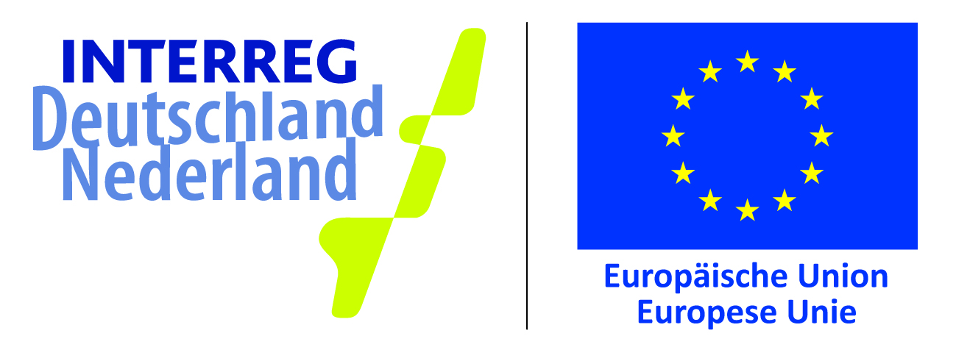
Dieses Projekt wird im Rahmen des INTERREG-Programms von der
Europäischen Union und den INTERREG-Partnern finanziell unterstützt.

